Лабораторная работа №1

Разработка серверной части прикладной программы

План выполнения работы

Данная лабораторная работа выполняется на основе лабораторной работы №6 первого семестра по дисциплине «Базы данных», то есть весь реализованный ранее функционал необходимо сохранить. Данная работа включает:
– разработку спецификаций (требований к ПО) серверной части;
– программирование серверной части.
Разработка спецификаций (технических требований) серверной части (backend) программы. Включает минимально:
– составление уточненной реляционной схемы, определение имен и типов данных для всех полей БД;
– приведение имен в БД и имен в реляционной схеме в полное соответствие и создание подробного описания для каждого имени (имена таблиц и полей в реляционной схеме должны быть идентичны именам в SQL операторах);
– выделение двух ролей — пользователь и суперпользователь и определение их прав;
– выделение основной таблицы, с отображения которой по умолчанию стартует приложение;
– выделение справочников (LookUp Table) в отдельную категорию таблиц, право на запись в которые имеет только суперпользователь;
– оформление спецификации в соответствии с ГОСТ.
Программирование серверной части программы. Включает:
– cоздание скриптов для создания пустой базы данных;
– первичное наполнение таблиц-справочников;
– cоздание генераторов и скриптов для наполнения основной и прочих больших таблиц (объем в несколько сот записей);
– создание и отладка необходимых триггеров, функций и операторов;
– создание скриптов для сохранения/восстановления БД;
– тестирование сервера с помощью psql;
– оформление отчета о лабораторной работе;
– использование библиотеки libpq.

Ход работы

Лабораторные работы выполняются на основе модели данных и реляционной схемы, которые были представлены в первом семестре дисциплины «Базы данных». При необходимости реляционная схема может быть изменена, чтобы более соответствовать разрабатываемому приложению. При внесении изменений в реляционную схему необходимо аргументировать те или иные решения. В данном случае внесение изменений не требуется и реляционная схема остается такого же вида, как и в предыдущих работах. Детализация требований к ПО должна быть такова, чтобы их можно было передать программисту для реализации без комментариев. Далее приведен пример основных моментов выполнения работы.

2.1. Технические требования

Уточненная реляционная схема изображается в соответствии с UML и должна иметь вид, изображенный на рисунке 2.1:

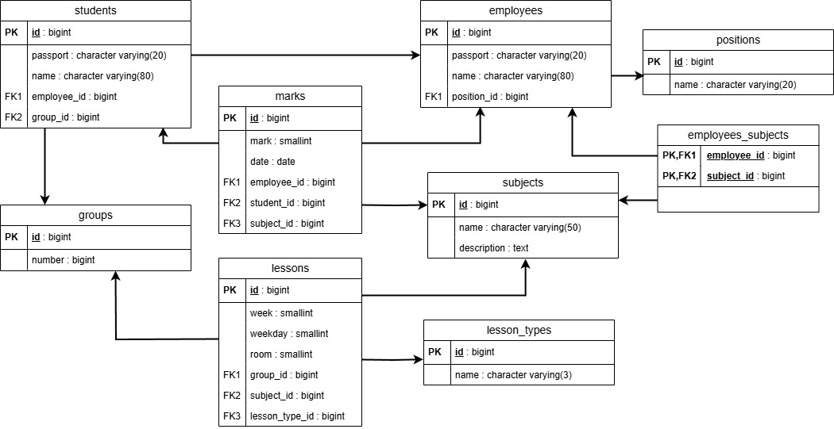

Рисунок 2.1 – Уточненная реляционная схема

Таблица stёudents представляет студентов университета. Описание имен таблицы students:
– id: идентификатор студента. Первичный ключ;
- passport: номер паспорта студента;
- name: ФИО студента;
- employee_id: идентификатор сотрудника, у которого в подчинении студент. Внешний ключ;
- group_id: идентификатор группы студента. Внешний ключ.
Таблица groups представляет учебные группы. Описание имен таблицы groups:
– id: идентификатор группы. Первичный ключ;
- number: номер группы.
Таблица marks представляет журнал оценок. Описание имен таблицы marks:
– id: идентификатор оценки. Первичный ключ;
- mark: оценка;
- date: дата выставления оценки;
- employee_id: идентификатор преподавателя, выставившего оценку. Внешний ключ;
- student_id: идентификатор студента, получившего оценку. Внешний ключ;
- subject_id: идентификатор предмета, по которому выставлена оценка. Внешний ключ.
Таблица lessons представляет расписание занятий. Описание имен таблицы lessons:
– id: идентификатор занятия. Первичный ключ;
- week: номер недели;
- weekday: день недели;
- room: номер аудитории;
- group_id: идентификатор группы, у которой назначено занятие. Внешний ключ;
- subject_id: идентификатор предмета, по которому будет занятие. Внешний ключ;
- lesson_type_id: идентификатор типа занятия. Внешний ключ.
Таблица employees представляет сотрудников университета. Описание имен таблицы employees:
– id: идентификатор сотрудника. Первичный ключ;
- passport: номер паспорта сотрудника;
- name: ФИО сотрудника;
- position_id: идентификатор должности сотрудника. Внешний ключ.
Таблица subjects представляет предметы, изучаемые в университете. Описание имен таблицы subjects:
– id: идентификатор предмета. Первичный ключ;
- name: название предмета;
- description: описание предмета.
Таблица lesson_types представляет типы занятий. Описание имен таблицы lesson_types:
– id: идентификатор типа занятия. Первичный ключ;
- name: название типа занятия.
Таблица positions представляет должности в университете. Описание имен таблицы positions:
– id: идентификатор должности. Первичный ключ;
- name: название должности.
Таблица employees_subjects представляет предметы, которые может вести преподаватель. Описание имен таблицы employees_subjects:
– employee_id: идентификатор преподавателя. Первичный ключ;
- subject_id: идентификатор предмета. Первичный ключ.
В данной схеме в категорию справочных таблиц должны быть выделены: positions, groups, subjects и lesson_types, так как они содержат предварительно определенные неизменяемые данные, которые используются для поиска и сопоставления значений в других таблицах.
В качестве основной таблицы должна быть выделена таблица lessons, так как она содержит основные бизнес-события (занятия), а также данные в ней динамичны и постоянно изменяются.
Пользователь должен обладать правами просмотра, сохранения результатов запросов и редактирования всех таблиц, кроме справочных, а суперпользователь обладать теми же правами что и обычный пользователь, но с возможностью редактирования справочных таблиц и создания бэкапа базы данных. Для выполнения действий от имени суперпользователя приложение должно запрашивать пароль суперпользователя.
Серверная часть прикладной программы должна быть реализована в виде HTTP-сервера. Тела ответов сервера, так же, как и тела запросов должны быть представлены в формате JSON.
Для взаимодействия с ресурсами (таблицами) должны использоваться стандартные HTTP-методы:
1) GET – получение данных о ресурсе;
2) POST – создание нового ресурса;
3) PUT – обновление существующего ресурса;
4) DELETE – удаление ресурса.
Каждый ресурс должен быть доступен по уникальному URL:
– /api/employees: таблица employees;
– /api/students: таблица students;
– /api/groups: таблица groups;
– /api/marks: таблица marks;
– /api/lessons: таблица lessons;
– /api/subjects: таблица subjects;
– /api/lesson-types: таблица lesson_types;
– /api/positions: таблица positions;
– /api/employees-subjects: таблица employees_subjects.
Серверная часть прикладной программы должна предоставлять следующие операции для работы с базой данных:
– просмотр таблиц;
– фильтрация содержимого таблиц;
– добавление записей в таблицы;
– обновление записей в таблицах;
– удаление записей из таблиц;
– выполнение специальных запросов;
– создание бэкапов базы данных;
– сохранение результатов запросов в файл.

2.2. Программирование серверной части

Работа с базой данных в серверной части должна осуществляться с использованием библиотеки libpq. Как было сказано ранее, данная лабораторная работа выполняется на основе уже имеющегося приложения для работы с базой данных. В данном случае, приложение было написано на языке программирования, который предоставляет мощные инструменты для встраивания и вызова кода на C. Таким образом, уже существующее приложение можно адаптировать под отдельную серверную часть, в которой будет осуществляться взаимодействие с базой данных с помощью библиотеки libpq через механизм другого языка. Если язык программирования, на котором ранее была выполнена работа №6 не поддерживает механизмы работы с C, то необходимо предпринять соответствующие меры, например реализовать серверную часть с помощью инструментов, поддерживающих работу с libpq.
Реализация серверной части в виде HTTP-сервера обеспечит возможность взаимодействия с ней, например из браузера, расширяя возможности реализации пользовательского интерфейса прикладной программы.
Так как функционал серверной части сохраняет функционал приложения из лабораторной работы №6, за исключением того, что для получения данных теперь используются HTTP-запросы, в качестве примера будет показан запрос на получение всех данных из таблицы lessons. Для этого пользователю необходимо выполнить GET-запрос следующего формата: http://{адрес хоста}:{порт}/api/lessons. Результат запроса в браузере изображен на рисунке 2.2:

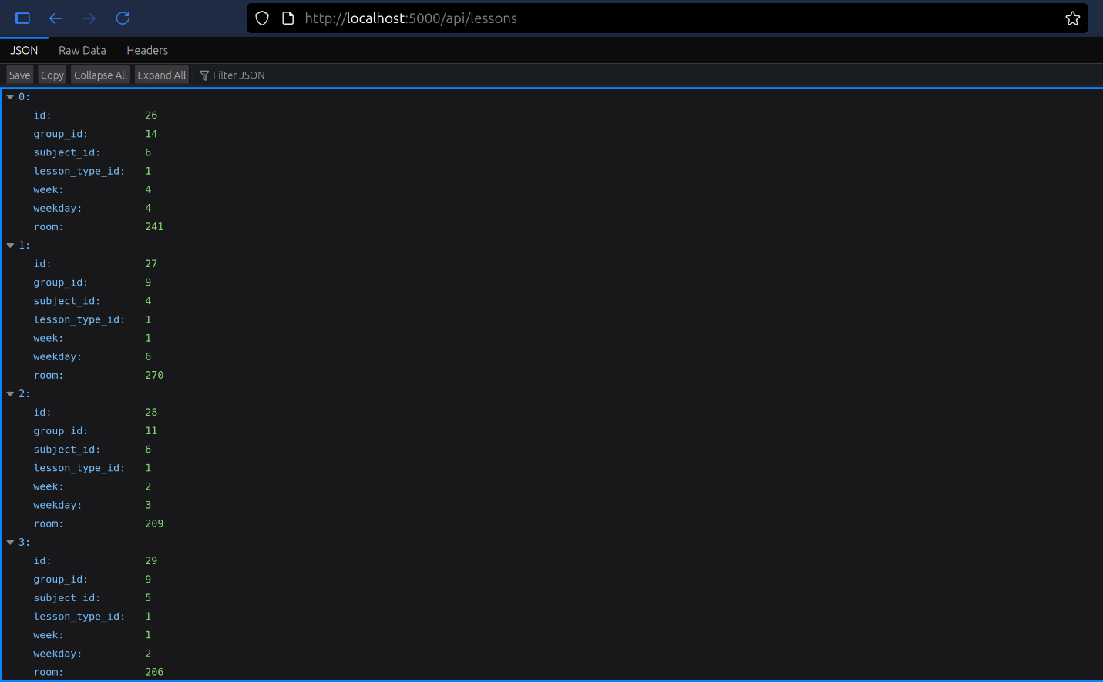

Рисунок 2.2 – Результат запроса в браузере

Далее, в качестве примера одного из скриптов, для создания таблиц в базе данных используется следующий скрипт:

CREATE TABLE IF NOT EXISTS public.students
(
id BIGSERIAL NOT NULL,
name character varying(80),
passport character varying(20),
employee_id bigint,
group_id bigint,
PRIMARY KEY (id)
);

CREATE TABLE IF NOT EXISTS public.groups
(
id BIGSERIAL NOT NULL,
number bigint,
PRIMARY KEY (id)
);

CREATE TABLE IF NOT EXISTS public.employees
(
id BIGSERIAL NOT NULL,
name character varying(80),
passport character varying(20),
position_id bigint,
PRIMARY KEY (id)
);

CREATE TABLE IF NOT EXISTS public.subjects
(
id BIGSERIAL NOT NULL,
name character varying(50),
description text,
PRIMARY KEY (id)
);

CREATE TABLE IF NOT EXISTS public.marks
(
id BIGSERIAL NOT NULL,
employee_id bigint,
student_id bigint,
subject_id bigint,
mark smallint,
date date,
PRIMARY KEY (id)
);

CREATE TABLE IF NOT EXISTS public.lesson_types
(
id BIGSERIAL NOT NULL,
name character varying(3),
PRIMARY KEY (id)
);

CREATE TABLE IF NOT EXISTS public.lessons
(
id BIGSERIAL NOT NULL,
group_id bigint,
subject_id bigint,
lesson_type_id bigint,
week smallint,
weekday smallint,
room smallint,
PRIMARY KEY (id)
);

CREATE TABLE IF NOT EXISTS public.employees_subjects
(
employee_id bigint,
subject_id bigint,
PRIMARY KEY (employee_id, subject_id)
);

CREATE TABLE IF NOT EXISTS public.positions
(
id BIGSERIAL NOT NULL,
name character varying(20),
PRIMARY KEY (id)
);

ALTER TABLE IF EXISTS public.students
ADD CONSTRAINT fk_students_employees FOREIGN KEY (employee_id)
REFERENCES public.employees (id) MATCH SIMPLE
ON UPDATE NO ACTION
ON DELETE NO ACTION
NOT VALID;

ALTER TABLE IF EXISTS public.students
ADD CONSTRAINT fk_students_groups FOREIGN KEY (group_id)
REFERENCES public.groups (id) MATCH SIMPLE
ON UPDATE NO ACTION
ON DELETE NO ACTION
NOT VALID;

ALTER TABLE IF EXISTS public.employees
ADD CONSTRAINT position_id_fk FOREIGN KEY (position_id)
REFERENCES public.positions (id) MATCH SIMPLE
ON UPDATE NO ACTION
ON DELETE NO ACTION
NOT VALID;

ALTER TABLE IF EXISTS public.marks
ADD CONSTRAINT employee_id_fk FOREIGN KEY (employee_id)
REFERENCES public.employees (id) MATCH SIMPLE
ON UPDATE NO ACTION
ON DELETE NO ACTION
NOT VALID;

ALTER TABLE IF EXISTS public.marks
ADD CONSTRAINT student_id_fk FOREIGN KEY (student_id)
REFERENCES public.students (id) MATCH SIMPLE
ON UPDATE NO ACTION
ON DELETE NO ACTION
NOT VALID;

ALTER TABLE IF EXISTS public.marks
ADD CONSTRAINT subject_id_fk FOREIGN KEY (subject_id)
REFERENCES public.subjects (id) MATCH SIMPLE
ON UPDATE NO ACTION
ON DELETE NO ACTION
NOT VALID;

ALTER TABLE IF EXISTS public.lessons
ADD CONSTRAINT group_id_fk FOREIGN KEY (group_id)
REFERENCES public.groups (id) MATCH SIMPLE
ON UPDATE NO ACTION
ON DELETE NO ACTION
NOT VALID;

ALTER TABLE IF EXISTS public.lessons
ADD CONSTRAINT subject_id_fk FOREIGN KEY (subject_id)
REFERENCES public.subjects (id) MATCH SIMPLE
ON UPDATE NO ACTION
ON DELETE NO ACTION
NOT VALID;

ALTER TABLE IF EXISTS public.lessons
ADD CONSTRAINT lesson_type_id_fk FOREIGN KEY (lesson_type_id)
REFERENCES public.lesson_types (id) MATCH SIMPLE
ON UPDATE NO ACTION
ON DELETE NO ACTION
NOT VALID;

ALTER TABLE IF EXISTS public.employees_subjects
ADD CONSTRAINT employee_id_fk FOREIGN KEY (employee_id)
REFERENCES public.employees (id) MATCH SIMPLE
ON UPDATE NO ACTION
ON DELETE NO ACTION
NOT VALID;

ALTER TABLE IF EXISTS public.employees_subjects
ADD CONSTRAINT subject_id_fk FOREIGN KEY (subject_id)
REFERENCES public.subjects (id) MATCH SIMPLE
ON UPDATE NO ACTION
ON DELETE NO ACTION
NOT VALID;

